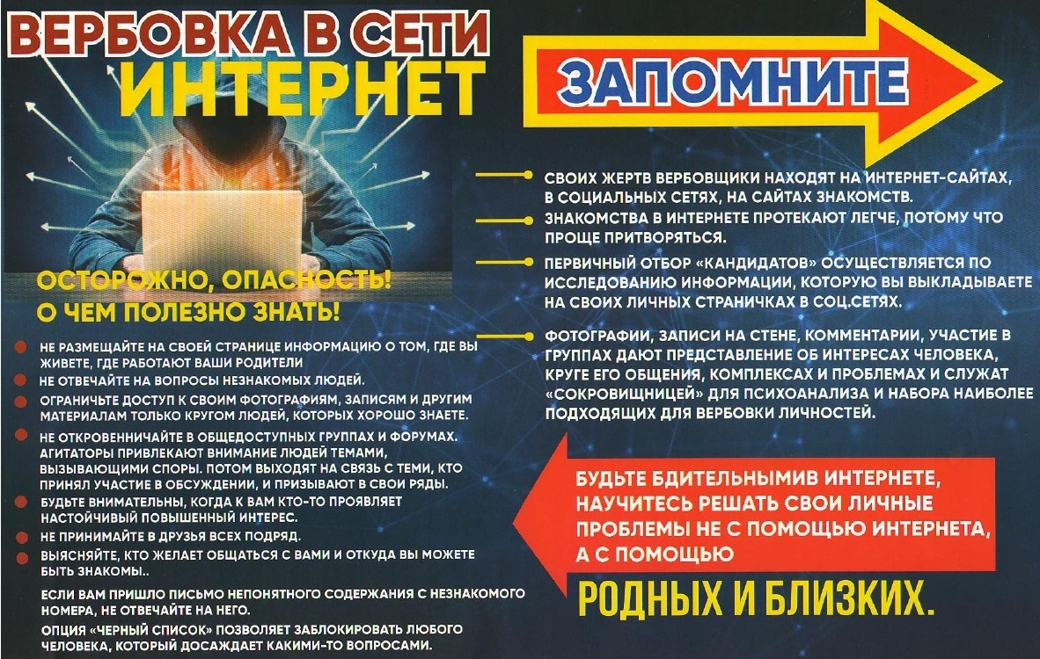

ИНСТРУКЦИЯ
по действиям обучающихся образовательной организации
при признаках вербовки в сети интернет

1. Признаки вербовщика:
- ведет дружественную переписку;
- хвалит, делает комплименты, поддерживает и демонстрирует заботу к собеседнику;
- проявляет чрезмерную заинтересованность к личности собеседника и его проблемам, имитирует помощь;
- оценивает психологические и физические качества, интересуется материальным положением;
- внушает, что вводит собеседника в некое секретное «сообщество», которое занимается исполнением «очень важных дел», члены сообщества - люди избранные;
- всегда имеет заранее подготовленные ответы на любые вопросы.

2. Характеристика лиц, попадающих под влияние вербовщиков.
Вербовщикам легче всего взаимодействовать и вовлекать в преступную деятельность следующую категорию лиц:
- сторонники оппозиционных движений, приверженцы радикальных взглядов и идеологий;
- зависимые граждане (наркоманы, игроманы, алкоголики, «закладчики», и др.), готовые совершить преступления против общественной безопасности и правопорядка, представителей государственной власти по идеологическим мотивам или за денежное вознаграждение;
- жертвы мошеннических действий, ошибочно полагающие, что совершение преступления приведет к возврату похищенных денежных средств;
- лица, находящиеся в неустойчивом психоэмоциональном состоянии (стресс, разочарование, одиночество, безденежье, депрессия);
- подростки. Чем младше человек, тем более он подвержен влиянию извне, воспринимая свое окружение и интернет, как обучающую среду;
- молодые люди, не определившиеся со своей самоидентичностью, с гипертрофированным желанием выделиться из толпы, из «серой массы», быть причастными к значимому и «секретному» обществу, движению;
- пожилые одинокие люди, которые из-за своей доверчивости и неумения или невозможности критически мыслить выполняют какие-либо поручения или задания, не понимая, что их просто используют.
3. Способы противодействия вербовкам.
Противодействовать вербовщикам можно такими же способами, как и мошенникам. При этом следует помнить, что, следуя указаниям мошенников можно лишиться денежных средств, поставить под угрозу финансовое благополучие собственной семьи. А следуя указаниям вербовщиков можно поставить под угрозу безопасность страны, лишиться свободы, а то и жизни.
Для того, чтобы не привлекать к себе внимание вербовщиков (или мошенников) в сети Интернет необходимо придерживаться и соблюдать простые правила:
- не размещать на личных страницах социальных сетей и аккаунтах мессенджеров информацию о месте жительства, работе, учебе, свои личные данные и данные родственников;
- ограничить доступ к личным фотографиям, записям, оставив доступ только кругу хорошо знакомых людей;
- не вступать в переписку с незнакомыми людьми, особенно настороженно относиться к тем, кто проявляет чрезмерную активность и интерес, а также предлагает легкий и быстрый способ заработка за короткое время;
- на любое предложение о легком заработке, решении проблем отвечать отрицательно и прервать дальнейшую переписку;
- при малейшем подозрении на вербовку прекратить общение, воспользовавшись опцией «черный список», «заблокировать», «пожаловаться» в случае, если незнакомое лицо продолжает «атаку» сообщениями;
- не отправлять фото документов, удостоверяющих личность (паспорт, ИНН, водительские права), не записывать и не отправлять видеообращения по готовому сценарию собеседника;
- воздержаться от спорных и неоднозначных мнений в общедоступных форумах, группах, чатах (вербовщики привлекают внимание людей к темам, вызывающие споры и сами активно «подливают масло в огонь»);
- выработать в себе навык «наблюдателя», критически мыслить, не поддаваться угрозам, проверять и перепроверять информацию;
- не передавать третьим лицам данные банковских карт, счетов, сведений из личного кабинета налогоплательщика, на портале госуслуг;
- не переводить денежные средства на неизвестные счета банковских карт, в том числе не пополнять счета абонентских номеров телефонов по чьей-либо просьбе, чтобы в последующем не стать жертвой мошенников, которые также склоняют потерпевших на совершение преступлений экстремистской направленности;
- если Вы стали жертвой вербовки, в том числе Вам начали поступать угрозы и запугивания, обратиться за помощью к родным и близким, если же ситуация выглядит угрожающей, существует опасность для жизни, то необходимо обратиться в правоохранительные органы.

Телефоны для обращения:
112, 102 (экстренные службы).

